
Práctica 6: Infraestructura de sistemas clínicos

ÍNDICE

1º Código…………………………………………………………………………... 3,4,5.
  - Inspección del código HTML……………………………………………..3.
  - Inspección del código CSS………………………………………………..4.
  - Inspección del código JavaScript…………………………………………5.
2º Programa………………………………………………………………………… 6,7.
2.1 Funcionamiento del programa………………………………………………. 6,7.

1º CÓDIGO
Inspección del código:
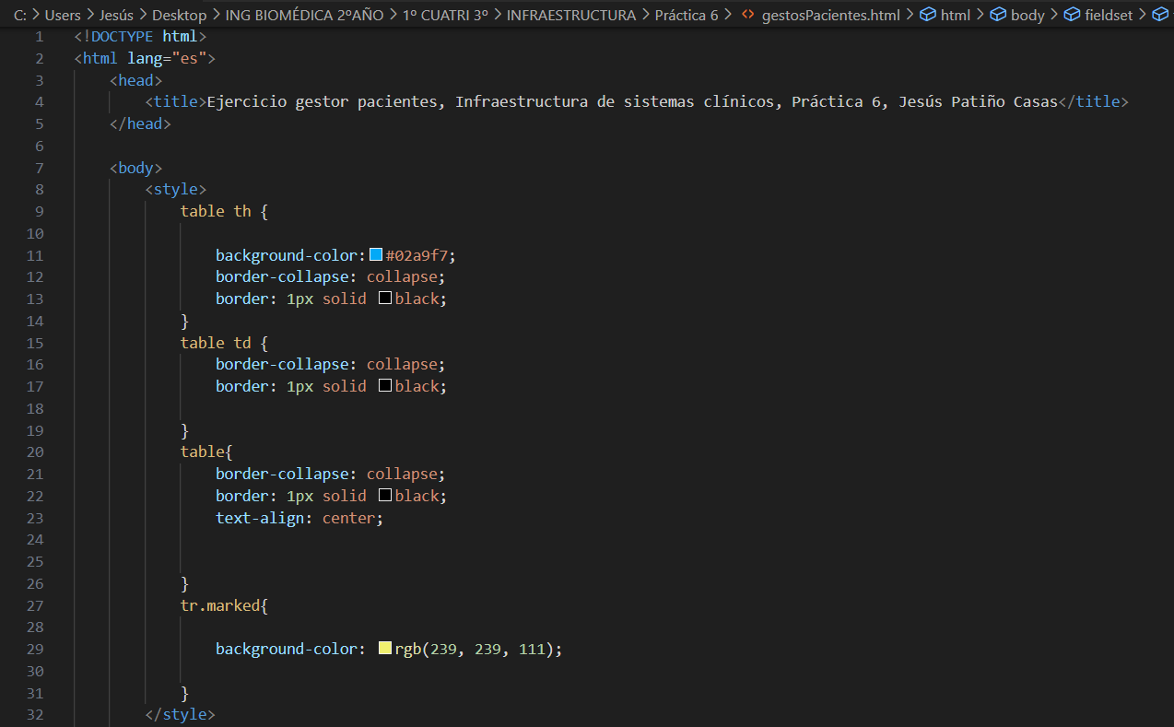

En primer lugar, podemos ver el CSS de la página, donde se especifica el color de fondo de cada uno y el borde.
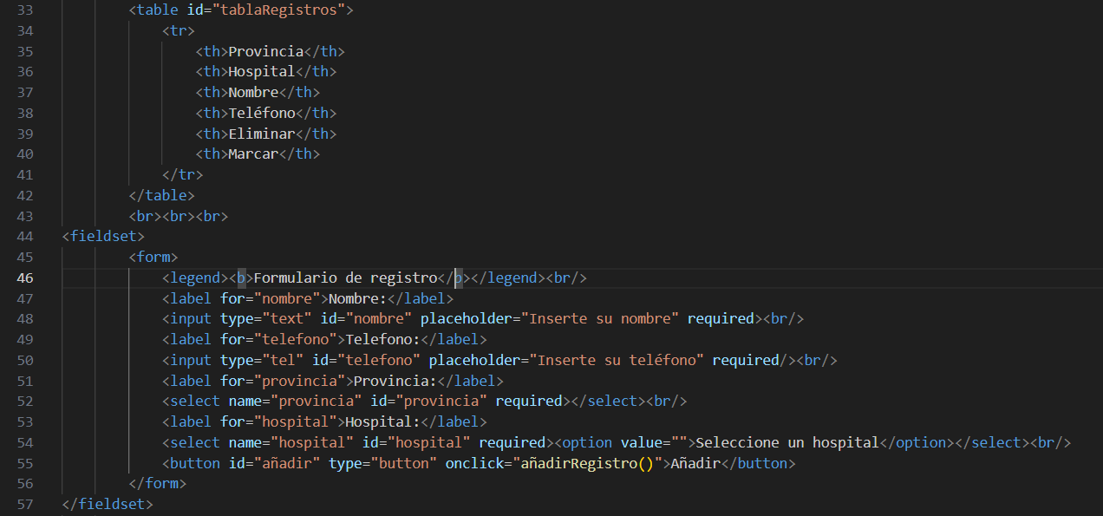

En el HTML podemos ver primero la creación de una tabla en la que en principio solo hay celdas de cabecera, mas adelante le introduciremos más celdas.
También podemos ver la creación de un campo ‘fieldset’ en el que hay un formulario en la que rellenaremos el nombre, teléfono, provincia y universidad.
En el campo ‘select’ de provincia y universidad no hay todavía ninguna opción, mas adelante se introducirán con JavaScript.

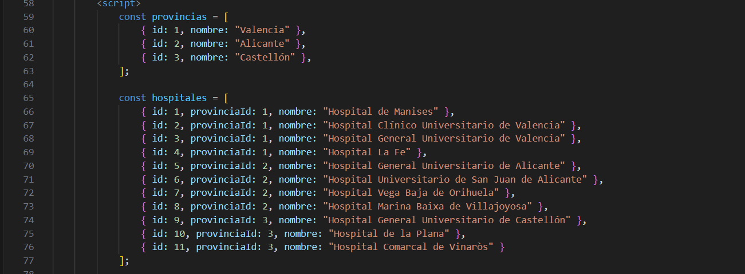

Empezando con el código JavaScript, nombramos dos variables, la primera son las provincias, que es una lista de listan en las que cada elemento tiene un id y un nombre.
La segunda variable es hospitales, la cual es otra lista de listas, sin embargo, cada lista contiene tres elementos, id, ProvinciaId y nombre, es decir, cada hospital tiene asignado una provincia, de manera que, según qué provincia elijamos, aparecerán unos hospitales específicos.

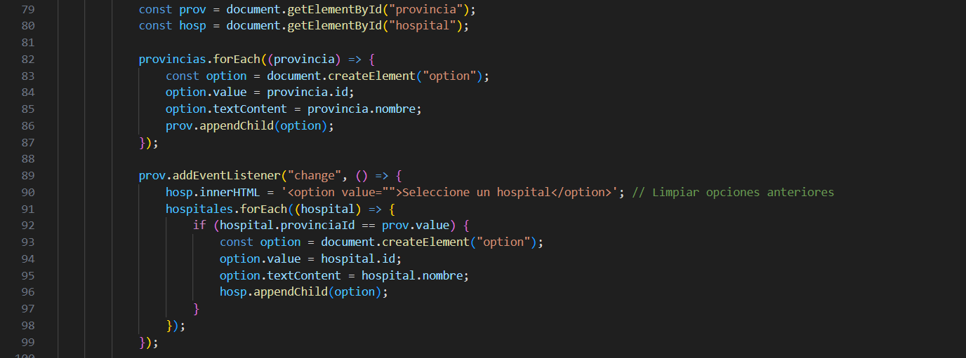

Tras crear las dos listas, creamos otras dos variables, prov y hosp, las cuales son los SELECT capturados del HTML.
Creamos un bucle for each que recorra toda la lista ‘provincias’ creada anteriormente, en cada instancia del bucle creamos un campo option, le ponemos como valor el id y como texcontent el nombre de la provincia y lo añadimos al ‘select’ prov creado anteriormente. De esta manera hemos conseguido crear un select con todas las provincias de la lista y con un valor cada una la cual es el ID.
Por otra parte, creamos un addEventListener de tipo change. Este evento lo que hará es cambiar los hospitales en función de que provincias selecciones, de nuevo recorremos la lista de hospiales y añadimos option en función de que ID tenga la provincia. Se hace de la misma manera que añadiendo provincia pero con el condicionante que el id de provincia sea el mismo que de hospital, al final lo añadimos a hosp.

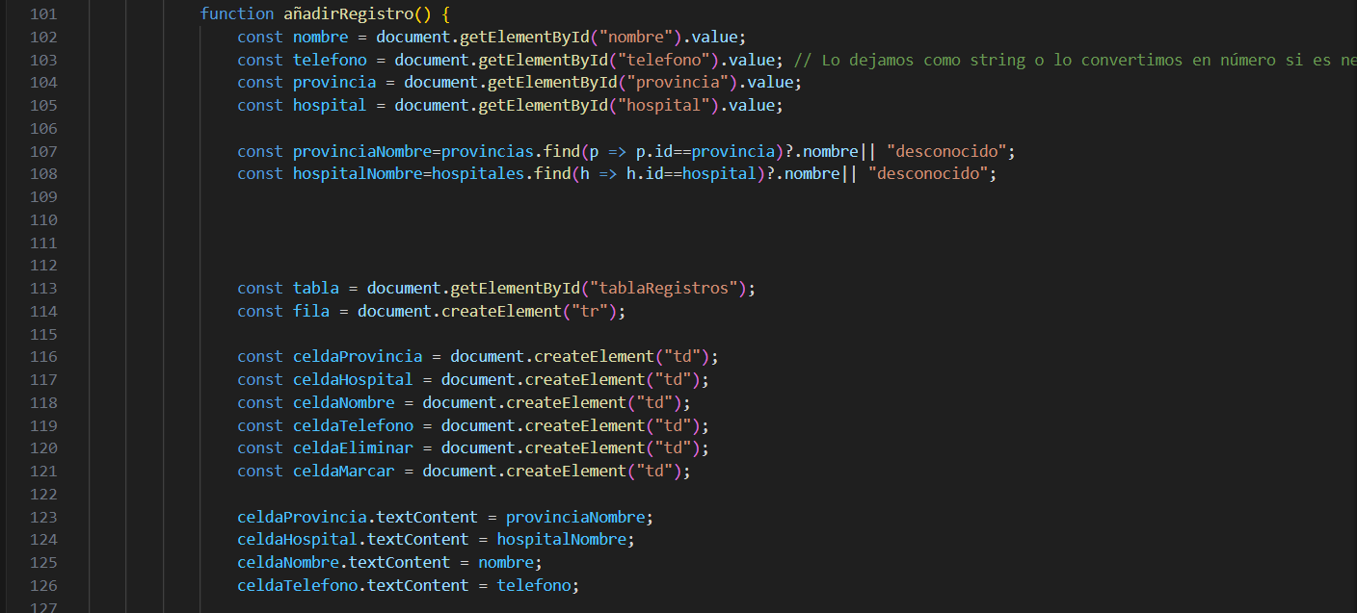

Tras crear el formulario correctamente se pasa a crear la función ‘AñadirRegistro ()’ que es la que se ejecuta si pulsamos el botón ‘Añadir’. En esta función primero se registran las 4 variables que se registran en el formulario, provincia, teléfono, nombre y hospital.
Después creamos la variable provinciaNombre que busca en provincias y selecciona el nombre de la provincia que tenga el mismo id que la variable provincia creada anteriormente.
Tras ello obtenemos la tabla de HTML, creamos una fila y 6 celdas que registrarán cada dato del formulario y los botones eliminar y marcar. Después asignamos a cada celda las variables registradas anteriormente.
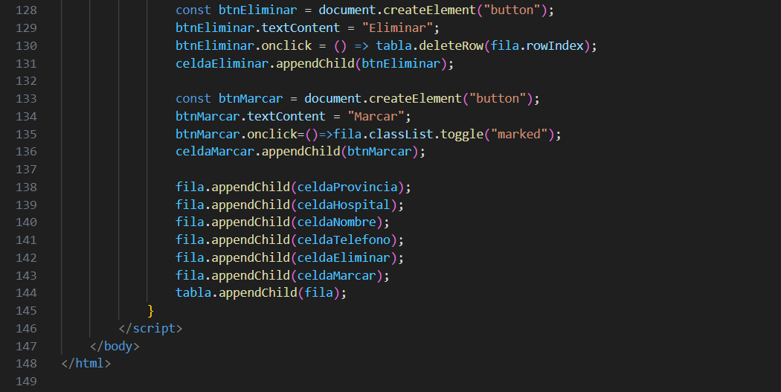

Creamos el botón eliminar, y hacemos que al darle click se elimine la fila. Lo añadimos a su celda correspondiente.
Hacemos lo mismo con el botón marcar, el cual al darle click se marque en un color específico puesto en el css anteriormente como la clase marked.
Finalmente añadimos todas las celdas a la fila y la fila a la tabla y cerramos todas las etiquetas.

2º PROGRAMA
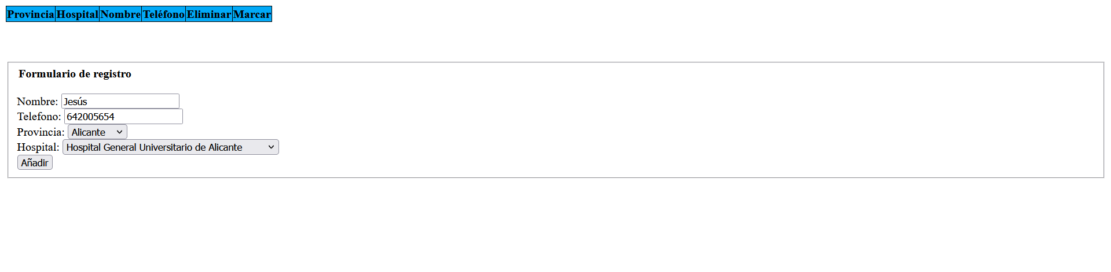
Funcionamiento del programa:

Rellenamos el formulario con los datos correspondientes, y al darle al botón añadir…
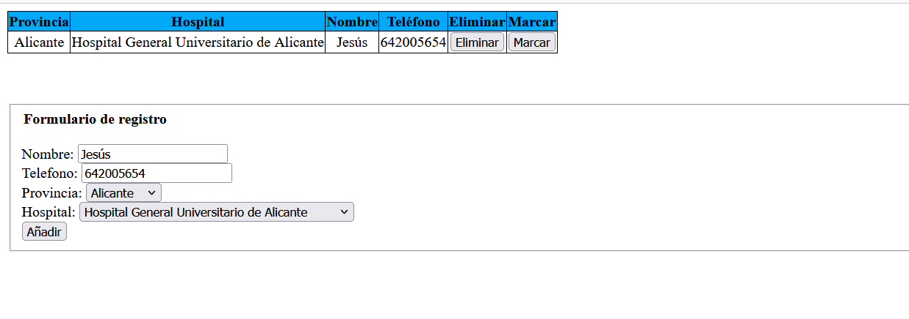

Se ha añadido a la tabla, cuando añadimos más, la tabla se ve así:
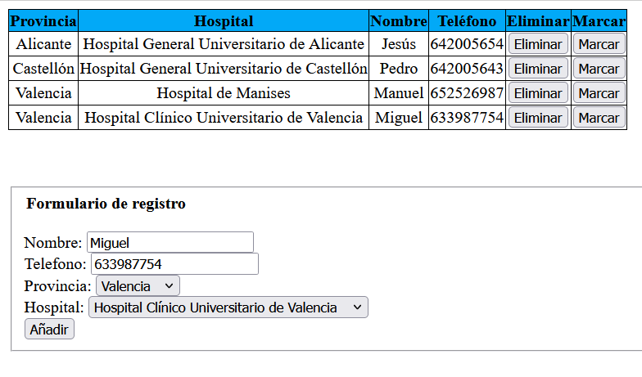

Si le damos al botón eliminar de Pedro…
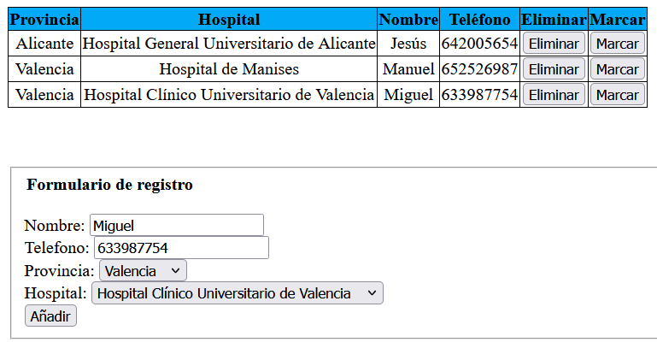

Si le damos a marcar el botón de Jesús, la fila se verá tal que así:
